

РОССИЙСКАЯ ФЕДЕРАЦИЯ

РОСТОВСКАЯ ОБЛАСТЬ

МУНИЦИПАЛЬНОЕ ОБРАЗОВАНИЕ «БЕЛОКАЛИТВИНСКИЙ РАЙОН»

АДМИНИСТРАЦИЯ БЕЛОКАЛИТВИНСКОГО РАЙОНА

ПОСТАНОВЛЕНИЕ
17.07.2017 № 857 г. Белая Калитва

О разработке документации по планировке территории для размещения объекта: «Водоснабжение х. Нижнепопов, Белокалитвинского района Ростовской области»

В соответствии с частями 5, 13 статьи 45 и частью 5 статьи 46 Градостроительного кодекса Российской Федерации, Уставом муниципального образования «Белокалитвинский район», на основании муниципального контракта № 160 от 10.05.2017 и заявления ООО «Жилстройпроект» от 04.07.2017 № 046н/17 о разработке документации по планировке территории для размещения объекта в х. Нижнепопов Белокалитвинского района Ростовской области,

ПОСТАНОВЛЯЮ:
1. Разработать документацию по проекту планировки и проекту межевания территории для размещения объекта: ««Водоснабжение х. Нижнепопов, Белокалитвинского района Ростовской области», согласно приложению к настоящему постановлению.
2. Настоящее постановление подлежит официальному опубликованию в Муниципальном вестнике общественно-политической газеты «Перекресток» и размещению на официальном сайте Администрации Белокалитвинского района в течении трех дней со дня принятия.
3. Контроль за исполнением настоящего постановления возложить на заместителя главы Администрации Белокалитвинского района по жилищно-коммунальному хозяйству и строительству В.М. Дохнова.

Глава Администрации района О.А. Мельникова

Верно:
Управляющий делами Л.Г. Василенко
Приложение
к постановлению Администрации
Белокалитвинского района
от 17.07.2017 № 857

Схема размещения объекта: «Водоснабжение х. Нижнепопов, Белокалитвинского района Ростовской области»

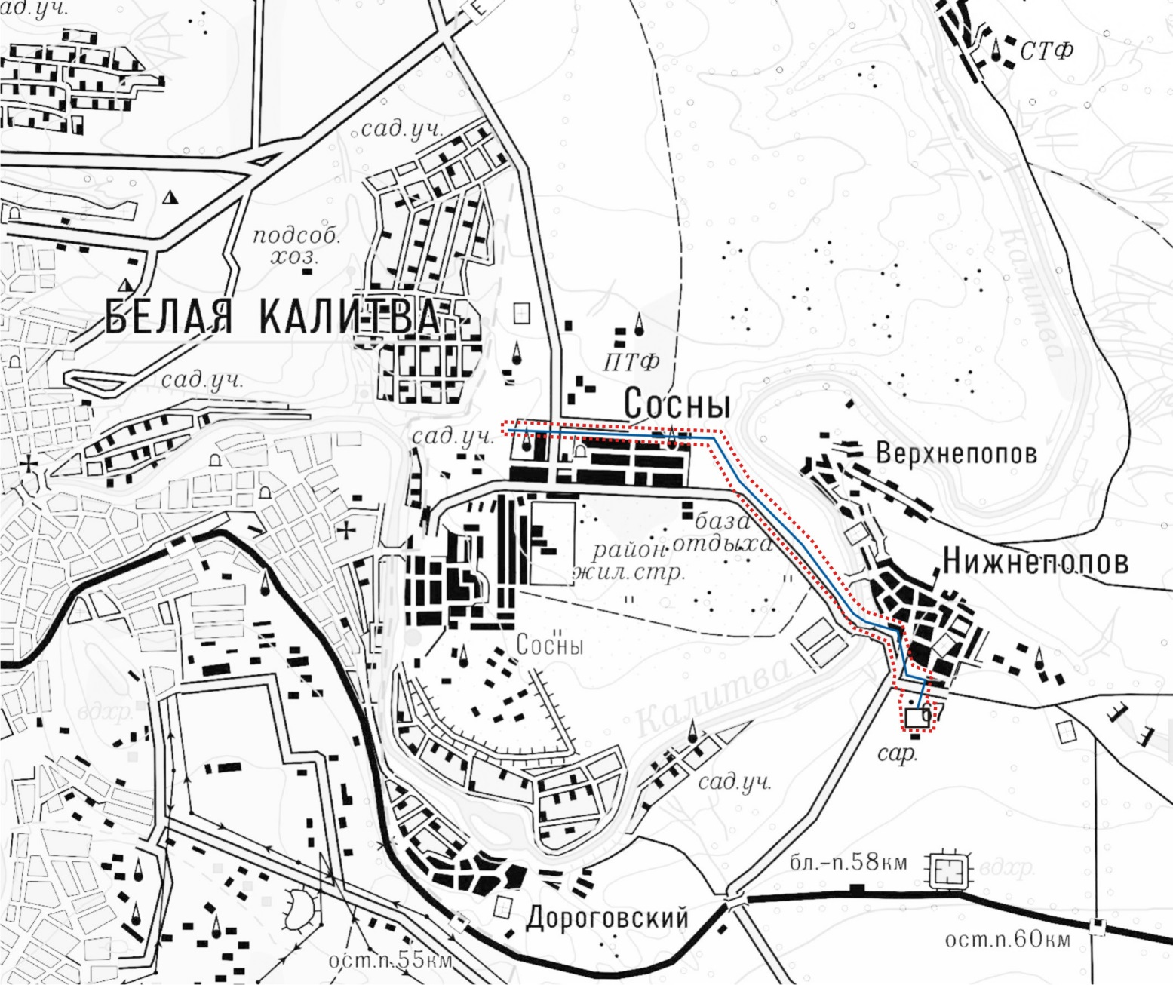

Условные обозначения:
Границы разработки проекта планировки и проекта межевания

Управляющий делами Л.Г. Василенко

